Консультация для родителей «Игры для детей с элементами сенсорной интеграции. Тактильный ввод»

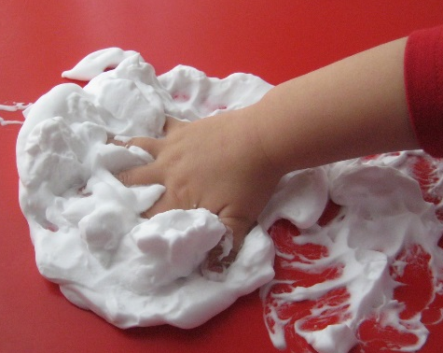
Игра «Пирожки да пироги»
Цель: стимуляция тактильной системы.
Материал: пена для бритья, манка, декоративные камешки.
Инструкция: взять пену для бритья и манку, не торопясь смешать материалы «замесить тесто». Работает каждый пальчик, интенсивно замешиваем тесто. Затем приступаем к лепке. Для большего интереса можно добавить «начинку».
После игры предложите ребенку помочь в уборке.

Игра «Волшебный мешочек»
Цель: стимуляция тактильной системы, формирование ассоциативного ряда.
Материал: мешочек, различные по текстуре предметы (щетки, кисти, мочалки и другие материалы разные на ощупь)
Инструкция: в заранее подготовленный мешочек положить различные по текстуре предметы (щетки, кисти, мочалки и другие материалы разные на ощупь), чтобы ребенок не знал, что там находится. Ребенок с закрытыми глазами достает по одному предмету и называет на что он похож.

Игра «Найди сокровища»
Цель: стимуляция тактильной системы.
Материал: пена для бритья, мелкие игрушки.
Инструкция: в пене для бритья необходимо спрятать клад (мелкие игрушки). Ребенку необходимо на ощупь найти его.

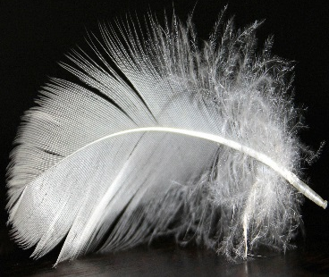
Игра «Угадай-ка»
Цель: тактильная стимуляция, ориентировка в схеме тела.
Материал: перышко, повязка на глаза.
Инструкция: ребенку необходимо завязать глаза, затем специалист дотрагивается до определенной части тела ребенка перышком, ему необходимо назвать то место куда вы прикоснулись. Начинаем с одного прикосновения (дотронулись до левого уха), затем можно усложнить (сначала дотронулись до левого уха, а потом до носа и т.д)

Игра «Рисуем зубной пастой»
Цель: стимуляция тактильной системы, ориентировка в схеме тела.
Материал: зубная паста, зеркало, вода.
Инструкция: ребенок выдавливает зубную пасту на зеркало, начинает рисовать руками (пальчиками, ладошкой)/ногами. Специалист просит ребенка показать и обвести на зеркале нос, рот, глаза и т.д.

